**Τεχνικό εγχειρίδιο (technical manual)**

Σε αυτό το εγχειρίδιο γίνεται μία λεπτομερής ανάλυση του τρόπου με τον οποίο έχει σχεδιαστεί και αναπτυχθεί η εφαρμογή καταγραφής βαθμολογίας.

______________________________________________________________

**Περιεχόμενα**

0. Τεχνικές λεπτομέρειες της εφαρμογής 2

1. Σύνδεση στην εφαρμογή 2

2. Η αρχική σελίδα 3

3. Όλες οι λειτουργίες ενός γραμματέα 3

3.1 Καταχώρηση μαθημάτων και χρηστών 3

3.2 Δήλωση μαθήματος – Ανάθεση μαθήματος 4

3.3 Διαγραφή ενός μαθήματος 4

4. Όλες οι λειτουργίες ενός καθηγητή 4

4.1 Εισαγωγή βαθμού σε μάθημα 4

4.2 Προβολή βαθμών σε μαθήματα 5

5. Όλες οι λειτουργίες ενός φοιτητή 5

5.1 Προβολή βαθμών ανά εξάμηνο 5

5.2 Προβολή συνολικής βαθμολογίας 5

1. **Τεχνικές λεπτομέρειες της εφαρμογής**

Την εφαρμογή αυτή μπορούν να χρησιμοποιούν χρήστες διαφορετικών κατηγοριών. Οι διαθέσιμες κατηγορίες είναι οι **καθηγητές**, οι **γραμματείς** και οι **φοιτητές** του πανεπιστημίου. Κάθε κατηγορία χρηστών έχει διαφορετικά δικαιώματα χρήσης στο σύστημα που αναπτύχθηκε.

Η παρούσα εφαρμογή είναι web εφαρμογή, δηλαδή εκτελείται στον παγκόσμιο ιστό. Επομένως, κάθε χρήστης μπορεί να την χρησιμοποιήσει απομακρυσμένα συνδεόμενος σε έναν φυλλομετρητή της επιλογής του.

1. **Σύνδεση στην εφαρμογή**

Κάθε χρήστης που ανοίγει την εφαρμογή πρέπει να συνδεθεί σε αυτή. Για τους λόγους αυτούς πρέπει να εισάγει το Username και το Password που έχει καταχωρηθεί για αυτόν τον χρήστη.

**Σημείωση:** τα δεδομένα αυτά αποθηκεύονται σε μία βάση δεδομένων.

Εικόνα που περιέχει κείμενο

Περιγραφή που δημιουργήθηκε αυτόματα

Σύστημα σύνδεσης Login

Σε περίπτωση που η σύνδεση δεν είναι δυνατή (λόγω εσφαλμένων στοιχείων εισόδου), η είσοδος στο σύστημα είναι αδύνατη. Σε κάθε άλλη περίπτωση, η σύνδεση είναι επιτυχής και ο χρήστης ανακατευθύνεται στην αρχική σελίδα.

1. **Η αρχική σελίδα**

Το σύστημα μπορεί να καταλάβει τον ρόλο του χρήστη που έχει συνδεθεί και επομένως, ο χρήστης ανακατευθύνεται στην αρχική σελίδα που εμφανίζονται και οι διαθέσιμες λειτουργίες που προορίζονται για αυτόν. Για κάθε είδος χρήστη, η αρχική σελίδα περιλαμβάνει ένα μενού με συγκεκριμένες λειτουργίες. Συγκεκριμένα,

1. Για είσοδο ενός **φοιτητή**, το μενού λειτουργιών του περιλαμβάνει:

* Προβολή βαθμολογίας ανά εξάμηνο
* Προβολή συνολικής βαθμολογίας

1. Για είσοδο ενός **καθηγητή**, το μενού λειτουργιών του περιλαμβάνει:

* Προβολή βαθμολογίας ανά μάθημα
* Καταχώρηση βαθμολογίας ανά μάθημα (για μαθήματα που δεν έχουν βαθμολογηθεί)

1. Για είσοδο ενός **γραμματέα**, το μενού λειτουργιών του περιλαμβάνει:

* Καταχώρηση μαθημάτων στο σύστημα
* Καταχώρηση φοιτητών και καθηγητών στο σύστημα
* Ανάθεση ενός μαθήματος σε ένα καθηγητή (σε περίπτωση που δεν έχει γίνει ανάθεση αυτού σε κάποιον καθηγητή του συστήματος)
* Δήλωση ενός μαθήματος σε φοιτητή (σε περίπτωση που το μάθημα δεν έχει ανατεθεί στον συγκεκριμένο φοιτητή του συστήματος)

Όταν ο χρήστης συνδέεται, μπορεί να πατήσει μία λειτουργία της αρεσκείας του από το μενού που του εμφανίζεται, ώστε να προχωρήσει.

1. **Όλες οι λειτουργίες ενός γραμματέα**
   1. **Καταχώρηση μαθημάτων και χρηστών**

Οι γραμματείς είναι οι μόνοι χρήστες του συστήματος που μπορούν να εισάγουν ένα καινούριο μάθημα ή/και έναν καινούριο χρήστη (φοιτητή ή καθηγητή) στο σύστημα. Κατά την εισαγωγή χρήστη ή μαθήματος, ο γραμματέας καλείται να συμπληρώσει τα πεδία που υπάρχουν στην φόρμα, ώστε αυτά να εισαχθούν στην βάση δεδομένων του συστήματος.

**Σημείωση:** Τα νέα μαθήματα που εισάγονται δεν έχουν δηλωθεί σε φοιτητές, ούτε έχουν ανατεθεί σε κάποιον καθηγητή αρχικά. Η λειτουργίες αυτές μπορούν να γίνουν μετέπειτα από τους γραμματείς.

## **Δήλωση μαθήματος – Ανάθεση μαθήματος**

Για κάθε μάθημα που υπάρχει στο σύστημα, εμφανίζεται η πληροφορία σχετικά με τον καθηγητή που διδάσκει αυτό το μάθημα και τον φοιτητή που έχει δηλώσει αυτό το μάθημα. Σε περίπτωση απουσίας αυτής της πληροφορίας, τα πεδία αυτά είναι κενά στο σύστημα.

Όταν το μάθημα δεν έχει ανατεθεί σε κάποιον καθηγητή, μόνο ένας γραμματέας μπορεί να κάνει την ανάθεση αυτού σε κάποιον υπάρχων καθηγητή του συστήματος, εισάγοντας απλά το ΑΦΜ του καθηγητή στην φόρμα ανάθεσης. Πλέον, το μάθημα αυτό έχει αντιστοιχιστεί σε έναν καθηγητή, δηλώνοντας ότι εν λόγω καθηγητής διδάσκει το συγκεκριμένο μάθημα. Φυσικά, εάν το ΑΦΜ του καθηγητή δεν υπάρχει στο σύστημα, δηλαδή ο καθηγητής αυτός δεν είναι εγγεγραμμένος στη βάση δεδομένων, τότε η ανάθεση του μαθήματος σε αυτόν τον καθηγητή είναι αδύνατη.

Ομοίως, ανάλογη προσέγγιση ακολουθείται σε περίπτωση που ένα μάθημα δεν έχει δηλωθεί από έναν φοιτητή. Ο γραμματέας εισάγει τον αριθμό μητρώου (registration number) του φοιτητή στην φόρμα δήλωσης μαθήματος. Πλέον, το μάθημα αυτό έχει δηλωθεί σε έναν συγκεκριμένο φοιτητή. Παρόλα αυτά, πρέπει να τονίσουμε ότι εάν το αριθμός μητρώου του φοιτητή δεν υπάρχει στο σύστημα, τότε η ανάθεση του μαθήματος σε αυτόν τον φοιτητή είναι αδύνατη.

* 1. **Διαγραφή ενός μαθήματος**

Ένας γραμματέας έχει τη δυνατότητα να διαγράψει ένα μάθημα που εμφανίζεται στο σύστημα πατώντας απλώς την επιλογή της διαγραφής για αυτό το μάθημα.

1. **Όλες οι λειτουργίες ενός καθηγητή**
   1. **Εισαγωγή βαθμού σε μάθημα**

Ένας καθηγητής μπορεί να εισάγει ένα βαθμό μόνο σε μαθήματα τα οποία διδάσκει. Εφόσον υπάρχουν φοιτητές που έχουν δηλώσει το συγκεκριμένο μάθημα, τότε και μόνο τότε ένας καθηγητής μπορεί να εισάγει υποβάλλει έναν βαθμό σε κάθε φοιτητή για το συγκεκριμένο μάθημα.

Για να γίνει η εισαγωγή ενός βαθμού στον συγκεκριμένο μάθημα ο καθηγητής πρέπει να πατήσει την κατάλληλη λειτουργία μενού και έπειτα να δει όλους τους φοιτητές που έχουν εγγραφεί σε κάθε μάθημα. Πατώντας την επιλογή «εισαγωγή βαθμού», ο καθηγητής μπορεί να εισάγει έναν βαθμό στην κλίμακα 0 έως 10 για αυτό τον φοιτητή. Μόλις ο βαθμός εισαχθεί, τότε πλέον δεν είναι δυνατή η αλλαγή του.

* 1. **Προβολή βαθμών σε μαθήματα**

Πατώντας την κατάλληλη επιλογή μενού, ένας καθηγητής μπορεί να δει όλους τους βαθμούς τους οποίους έχει εισάγει σε κάθε φοιτητή και σε κάθε μάθημα το οποίο διδάσκει.

1. **Όλες οι λειτουργίες ενός φοιτητή**
   1. **Προβολή βαθμών ανά εξάμηνο**

Έχοντας συνδεθεί ένας φοιτητής στο σύστημα, μία από τις λειτουργίες που μπορεί να κάνει είναι να δει όλους τους βαθμούς που έχει σε κάθε μάθημα ανά εξάμηνο. Επομένως το σύστημα εμφανίζει τη βαθμολογία που έχει σε κάθε μάθημα ανά εξάμηνο.

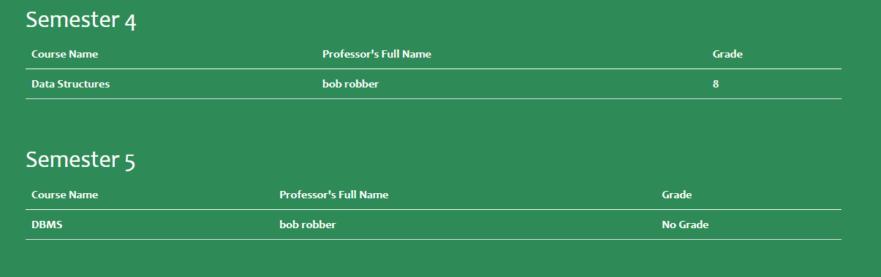

* 1. **Προβολή συνολικής βαθμολογίας**

Η εφαρμογή μπορεί να ανασύρει δεδομένα από την βάση που αντικατοπτρίζουν την συνολική βαθμολογία του φοιτητή σε όλα τα μαθήματα που έχει παρακολουθήσει. Ταυτόχρονα, για τα μαθήματα που δεν υπάρχει βαθμός, ο τελευταίος δηλώνεται με μία παύλα (-). Αξιοσημείωτο είναι ότι υπολογίζει η εφαρμογή τον μέσο όρο όλων των περασμένων μαθημάτων του εκάστοτε φοιτητή.

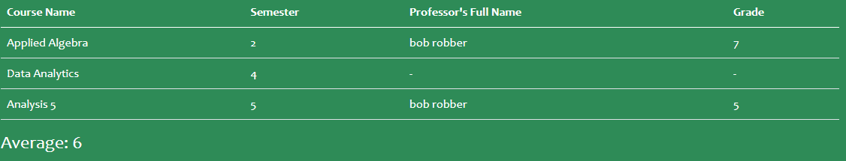

Αναλυτική βαθμολογία συγκεκριμένου φοιτητή.